№76(789) 26 ноября 2018г.
ШАПКИНСКИЙ ВЕСТНИК
Официальное издание органов местного самоуправления
Шапкинского сельсовета

ПРЕСС РЕЛИЗ

Работы по капремонту ведутся согласно утвержденных
краткосрочных планов.

В соответствии с краткосрочным планом капитального ремонта общего имущества в многоквартирных домах на 2017-2019 годы на территории Енисейского района, утвержденного постановлением администрации Енисейского района Красноярского края от 31.03.2017 № 329-п, в 2018 году проведен капитальный ремонт крыш в трёх многоквартирных домах: п.Подтесово, пер.Р-Крестьянский, д.4; п.Подтесово, пер.У.Громовой, д.18; п.Подтесово, ул.Пушкина, д.91.
В 2019 году, планируется провести капитальный ремонт общего имущества в 7 многоквартирных домах.
А именно, ремонт крыш в 3 многоквартирных домах: с.Епишино, ул.Строительная, д.7; с.Верхнепашино, ул.Советская, д.7; с.Верхнепашино, ул.Вавилова, д.31А.
Ремонт внутридомовых инженерных систем в 4 многоквартирных домах:
- п. Подтесово, ул. Пушкина, д.85 – холодное водоснабжение, водоотведение;
- п.Подтесово, пер.Заводской, д.22 – холодное водоснабжение, водоотведение;
- п.Подтесово, ул.Полевая, д.37 – теплоснабжение, холодное водоснабжение, водоотведение;
- п.Подтесово, ул.Калинина, д.19 – теплоснабжение, водоотведение.
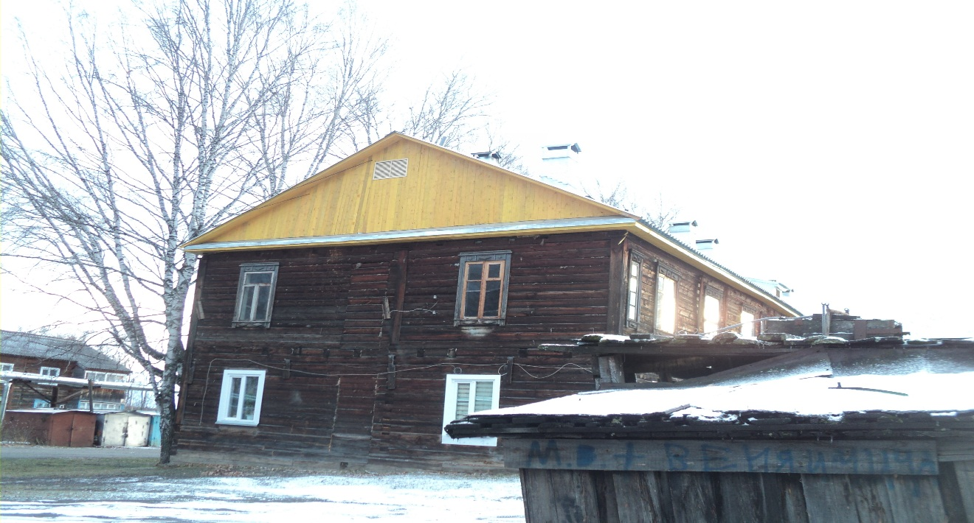

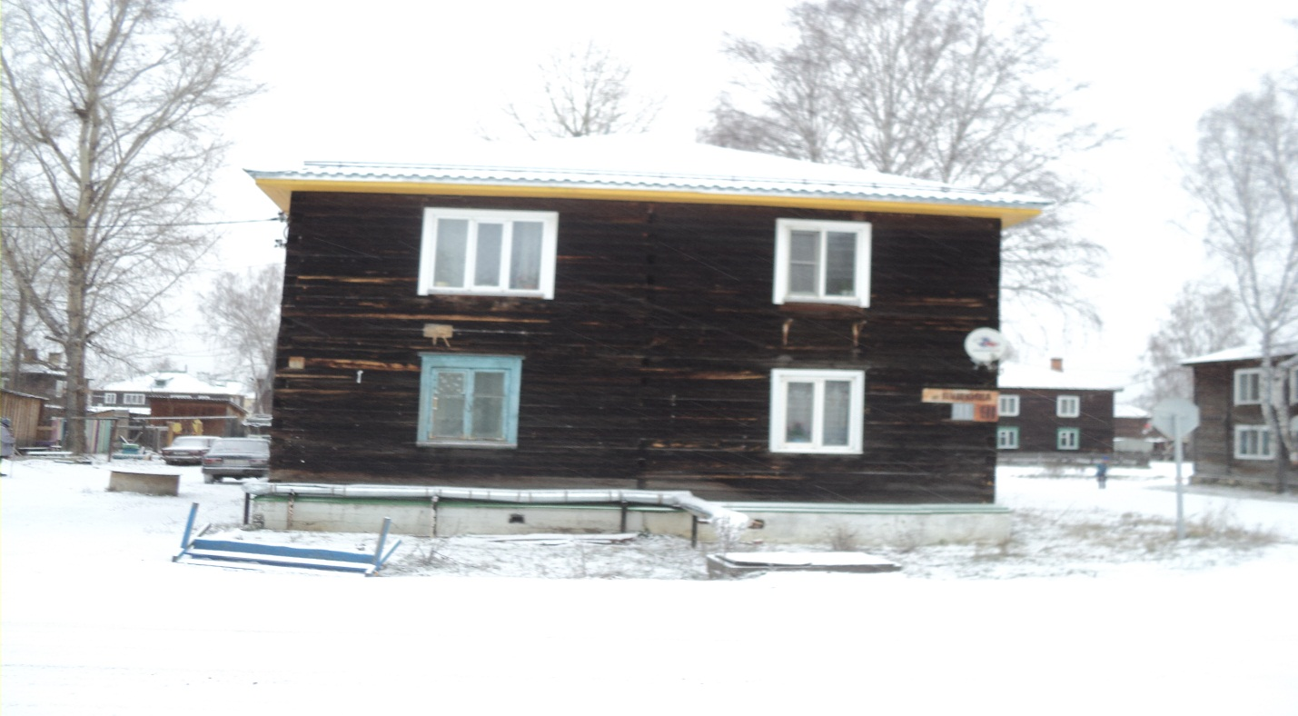

Отпечатано в администрации Шапкинского сельсовета на персональном компьютере по адресу: Россия, Красноярский край, Енисейский район, п. Шапкино, ул. Центральная, 26, тел. 70-285 Распространяется бесплатно. Тираж 10 экз.

